实验4 电表设计与制作
本实验属于设计性实验，请同学们自行查阅资料完成设计性实验报告。

【实验目的】
- 掌握改装电表的原理和校准电表的方法。
- 学会设计单量程电表（直流电流表、直流电压表）。
- 学习用万用表检查电路故障的方法。

【仪器用具】
HG61303型数字直流稳压电源、GDM-8145型数字万用表、滑线变阻器、FBZX21型电阻箱、C31-V型电压表、C31-A型电流表、FB715型物理设计性实验装置、可调电阻及导线若干

【实验原理】
- 将微安表头改装成较大量程的电流表
将微安表头改装成较大量程的电流表时，表头与分流器并联，被测电流的一部分流过分流器，一部分流经表头，由表头直接指示，这样，由表头和分流器组成的整体就可量度较大的电流。最简单的单量程电流表的原理图如图4-1所示，分流器只有一个电阻。为方便计算，图中加入了一附加的可调电阻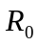，使表头与串联起来，构成了一量限为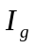、等效内阻为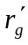的表头（本实验要求调节使得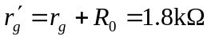）。如果要将量程为的表头改装成量程为的电流表，分流电阻的计算公式为：
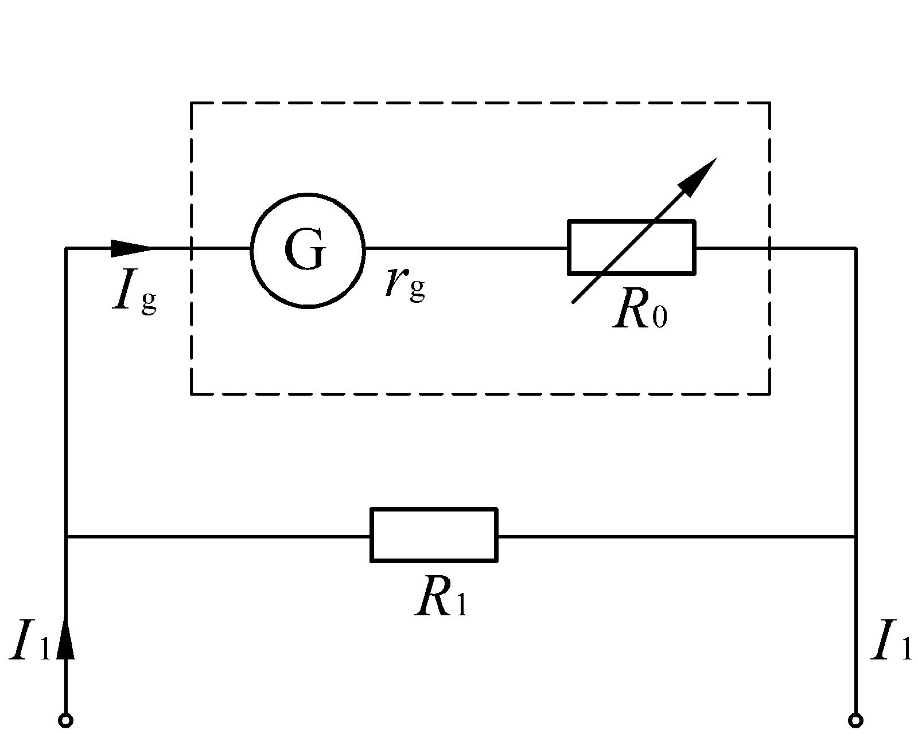
图4-1 微安表头的扩程方法
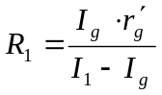 （4-1）
如果要将微安表改装成有个量程（分别为，，…）的电流表，则分流器中应有个电阻，选用分流器中不同阻值的分流电阻，可以得到不同量程的电流档。按照欧姆定律，可计算出各个分流电阻的阻值。
- 将微安表头改装成电压表
将微安表头改装成电压表时，表头与分压器串联，被测电压的一大部分降落在分压器上，一小部分降落在表头上，这样，由表头和分压器组成的整体就可量度较大的电压。最简单的单量程电压表的原理图如图4-2所示，分压器只有一个电阻，如果要将量程为、等效内阻为（）的表头改装成量程为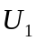的电压表，分压电阻的计算公式为：
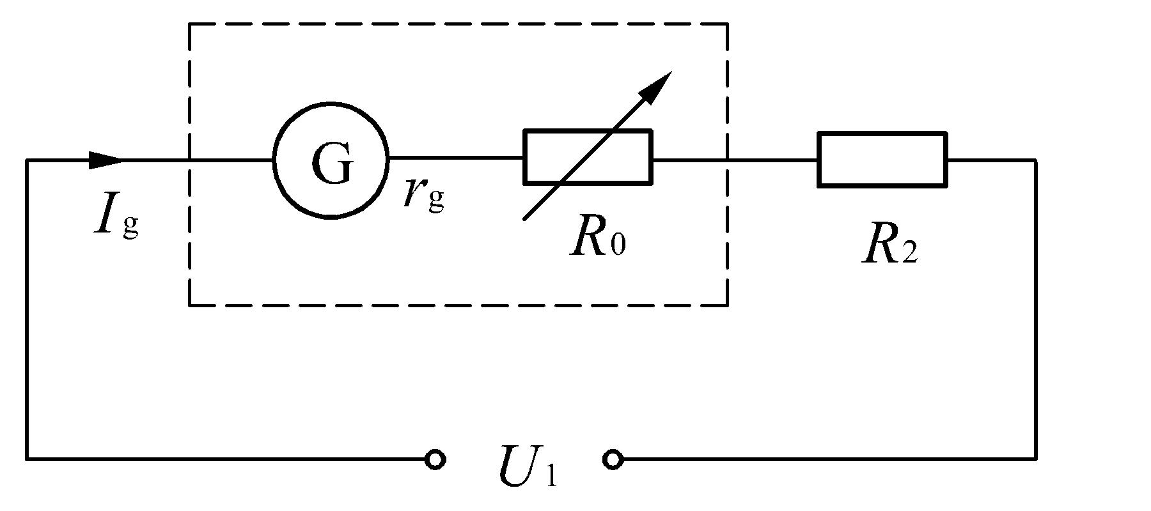
图4-2 改装电压表的方法
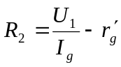 （4-2）
如果要将微安表改装成有个量程（分别为，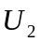，…）的电压表，则分压器中应有个电阻，选用分压器中不同阻值的分压电阻，可以得到不同量程的电压档。按照欧姆定律，可计算出各个分压电阻的阻值。
- 将微安表头改装成欧姆表
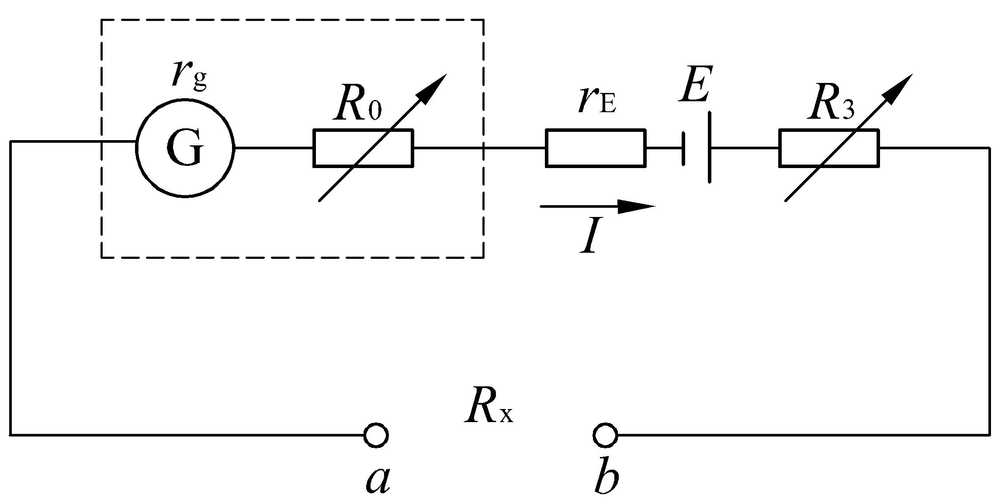
图4-3 改装欧姆表的方法
微安表头也可以改装成测量电阻的欧姆表，方法是将等效内阻为的微安表头与内阻为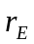的电源、可调电阻连接起来，就可构成一个欧姆表(本实验欧姆表各档电阻均采用可调电阻，故省去了调零电阻)，如图24-3所示。由图可知，欧姆表的总内阻为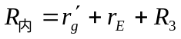，当欧姆表的、两端接入待测电阻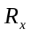时，电路中的电流为
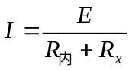 （4-3）
当和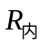一定时，由（4-3）式可知，电表读数与之间有一一对应的关系，因此电表经定标后即可直接读出值。
在具体设计制作欧姆表时，应注意以下几点：
- 当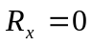时（即、之间短接），若调节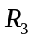使指针偏转到表头满刻度的位置，则此时有以下关系：
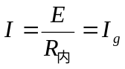
即
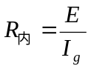 （4-4）
这时，可把指针偏转到满刻度位置定为欧姆表的零值刻度。如果欧姆表的电源是干电池，则当出现下降、变大的情况时，可调节使（4-4）式仍然成立，即当、短接时，仍能保证指针刚好指在零欧姆位置。
- 当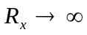时（即、之间开路），回路电流为零，这时指针指在表头的零刻度位置上，这个位置可定为欧姆表的无穷大值刻度。由此可见，相对于电压表和电流表而言，欧姆表的刻度尺是反向标度的。
- 当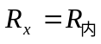时，根据（4-3）、（4-4）式有
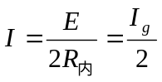 （4-5）
这时，指针应指在表头标度尺的正中央位置上，这位置的欧姆表刻度数值称为中值电阻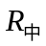，显然，有以下关系：
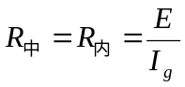 （4-6）
由（4-6）式可见，中值电阻的大小是取决于电源电动势和表头量限的。选用不同的和时，欧姆表的中值电阻就不同，依据这一点，我们可以设计一个多量程的欧姆表，以用来测量不同阻值的电阻，如“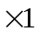”档、“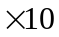” 档、“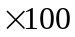” 档、“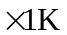” 档、“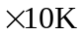”档等等。
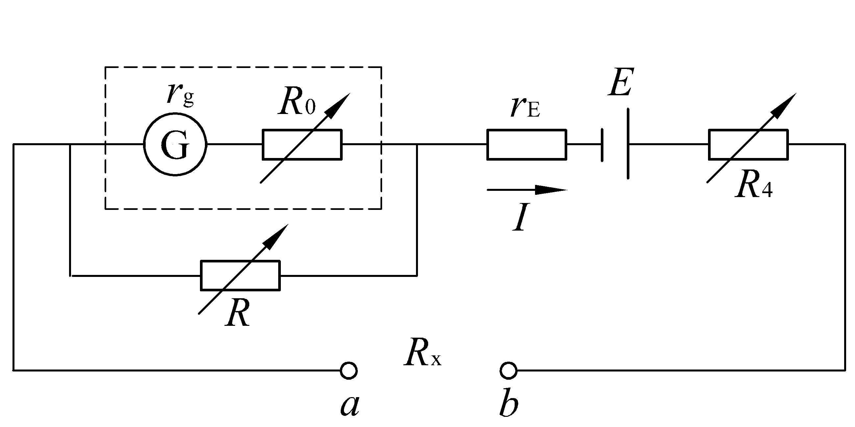
图4-4 改装低量程欧姆表的方法
这里有两点需要注意：① 欧姆表的标度尺刻度是不均匀的。这可以从（4-3）式看出，当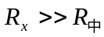时，标度尺刻度越来越密，读数误差越大，而当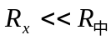时，指针接近满刻度，随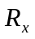的变化不明显，因而测量误差也很大，只有当在0.1~10范围内时，测量才比较准确，因此，应根据待测电阻的大小选择合适的档来测量；② 在设计欧姆表的“”档、“” 档、“” 档时，由于中值电阻较小，电路中的电流将大于表头量限，因此需要在图4-3的电路中给表头并联一个电阻以扩大表头的量程，如图4-4所示。例如，若欧姆表电源的电动势为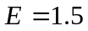V，要求欧姆表“” 档的中值电阻为1.5kΩ，则由（4-6）式可计算出表头扩程后电路中的总电流为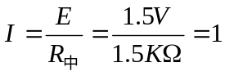mA，再根据图4-4所示的电路计算出需并联的电阻的大小。
- 改装表的校准
在改装电表的工作完成后，还需要对改装表进行校准，并作出改装表的校准曲线。校准电表的过程，实际就是将改装表的示数与标准表的示数进行比较的过程。
例如，校准电流表的办法是：将改装表与一个用作标准的电流表串联起来接进电路中，给电路通以可调节大小的电流(注意不得超过改装表的量程)，当改变电流的大小使得改装表的示数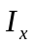按刻度作等间隔变化时，读出相应的标准表的示数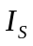，由此可得到各刻度的电流修正值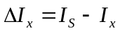，作出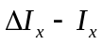曲线，即为该电流表的校准曲线，如图4-5所示。
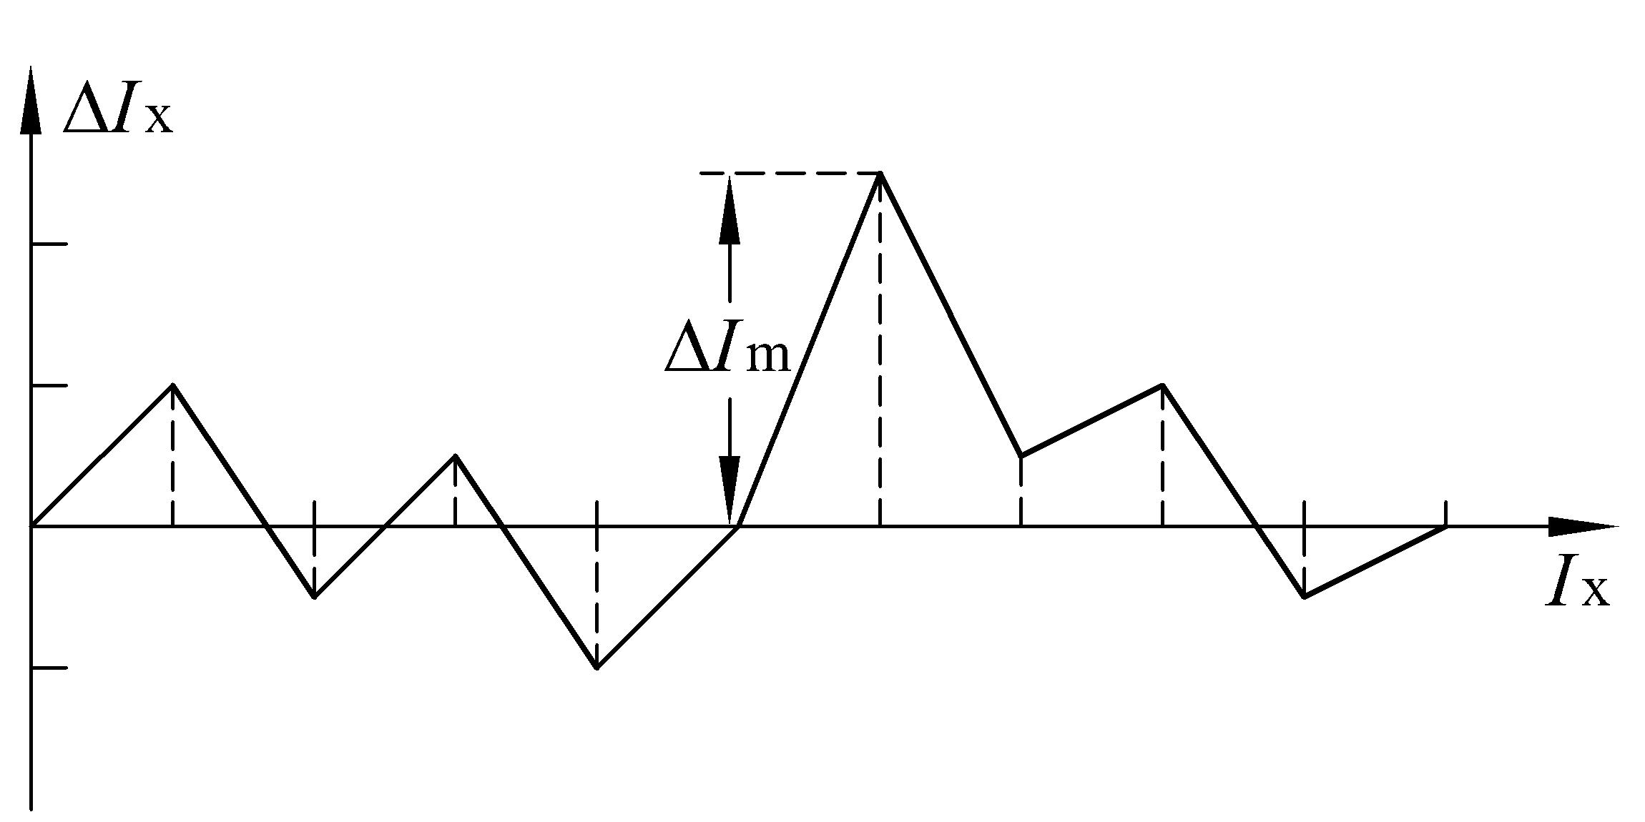
图4-5 改装电流表的校准曲线
这里应注意三点：①当标准表的示数正好为待校准量程的量限时，改装表应正好满偏；②校准时应以改装表为自变量，读出相应的标准表的读数；③电表的校准曲线应为折线状。
根据电表的校准曲线可以修正电表的读数，得到较准确的结果。由校准曲线找出最大误差（如图4-5中的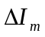），可计算出改装表的准确度等级(参见实验三)。

【实验内容与要求】
- 设计一个单量程直流电流表
要求将一个量程为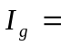100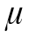A、内阻为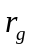约为1.8K的表头改装成量程为5mA的电流表，完成电路设计、参数计算。
- 电流表校准方案设计：设计电压表校准电路，说明所需仪器、实验步骤。
- 设计一个单量程直流电压表
要求将一个量程为100A、内阻为约为1.8K的表头改装成量程为5mA的电流表，完成电路设计、参数计算。
- 电压表校准方案设计（要求同2）
- 进入实验室前必须完成1~4项，写出设计方案，经老师检查合格，可进行制作与`校准实验。
- 制作并校准设计好的单量程电表
- 测量表头内阻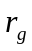的准确值。
- 制作已设计好的电表，注意实验室所提供的电阻均为可调电阻，学生需调节电阻到所需大小，连接好改装表的电路。
- 连接好校准电路，利用实验室给出的数字电表或指针式电表作为标准电表，校准改装表的5mA档和5V档，作出校准曲线。实验提示（以电流表校准为例）：首先校准标准表和改装表的零点；然后校准量程，使标准表对应5mA，观察改装表是否刚好满刻度，若不是，调节分流电阻箱使改装表满刻度和标准表对应5mA同时满足，记下此时的电阻箱读数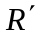。随后校准刻度，在被校准的刻度盘上，均匀选取11个校准点（包括零点，其示数为），从小到大依次在校准各点的刻度上，记下标准表相应的读数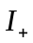，再由大到小重复一遍，记下标准表读数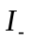,取平均值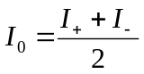，数据填入下表。
- 描绘电表校准曲线，并计算改装表的准确度等级a。
实验提示：以改装电流为例。
表头内阻= ，准确度等级a= 级，刻度格为 格。
改装表电路图为 ；校准电路图为 。
分流电阻R计算值为 （以=1.8k作为计算）；实际值（电阻箱读数）为 （分流电阻箱必须调节到同时满足表头满偏和标准表读数对应5mA）。
标准表型号 ，档位 ，准确度 。
5mA电流表校准数据（电流单位：mA）
 | 0 | 0.5 | 1.0 | 1.5 | 2.0 | 2.5 | 3.0 | 3.5 | 4.0 | 4.5 | 5.0
 | 0
 | 0
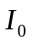 | 0
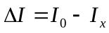 | 0 |  |  |  |  |  |  |  |  |  | 0

【注意事项】
- 测量表头内阻时，通过表头的电流值不得超过表头的量限，更不允许电流反向。
- 注意使用数字标准表电压、电流功能时正确选择接线端口。
- 实验电压应从零缓慢升起。
- 校准前先校正改装表和标准表的零点。
- 选择标准表的级别要比被校表高2级以上。例如被校表为1.5级，则应选0.5级以上的电表作为标准表。

【思考问题】
- 校正电流表时，如果发现改装表的读数相对于标准表的读数都偏高，试问要达到标准表的数值，此时改装表的分流电阻应调大还是调小？为什么？
- 校正电压表时，如果发现改装表的读数相对于标准表的读数都偏低，试问要达到标准表的数值，此时改装表的分压电阻应调大还是调小？为什么？
- 标准表的准确度等级比表头的准确度等级要低，此时能用该标准表对改装表进行校准，为什么？
- 测量表头内阻的方法很多，试设计多种测量电路，比较它们的优缺点。
- 能否把量程为1000uA、内阻约为100的表头改装成量程为50uA的微安表头或0.1V的电压表？为什么？

